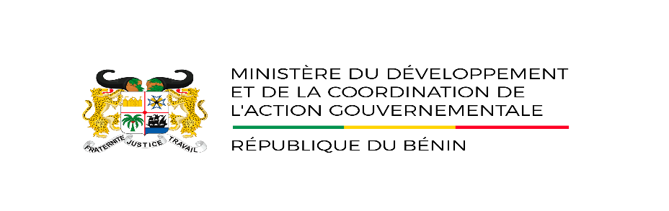
08 BP 755 Cotonou
BÉNIN
Tél.: +229 21 32 18 63
mdc.info@gouv.bj
www.dev.gouv.bj

DIRECTION GENERALE DE LA COORDINATION ET DU SUIVI DES ODD

Atelier d’élaboration du rapport national de suivi du Plan National de Développement/Stratégie de Réduction de la Pauvreté (PND/SRP) axé sur les ODD, édition 2020, du lundi 25 au vendredi 29 octobre 2021 à MIRACLE Hôtel de Bohicon.
Le lundi 25 octobre octobre 2021, s’est tenue à MIRACLE Hôtel de Bohicon, la cérémonie d’ouverture de l’atelier d’élaboration du rapport national de suivi du Plan National de Développement/Stratégie de Réduction de la Pauvreté (PND/SRP) axé sur les ODD, édition 2020. Cet atelier qui se déroule du lundi 25 au vendredi 29 octobre 2021, a réuni les cadres de la Direction Générale de Coordination et du Suivi des ODD (DGCS-ODD), de la Direction Générale des Politiques de Développement (DGPD), de la Cellule du Suivi des Projets Economiques et Financiers (CSPEF), de l’Institut National de la Statistique et de la Démographie (INStaD) et des représentants de la Commission de l’Union Economique Monétaire Ouest Africaine (UEMOA). L’objectif des travaux est de sortir de l’atelier avec une version finale dudit rapport qui procède à une analyse consolidée des bilans de mise en œuvre des SRP/PND axés sur les ODD au titre de l’année 2020.
L’ouverture de l’atelier a été marquée par deux allocutions à savoir : l’allocution du Chef de la Division des Etudes Economiques de la Commission de l’UEMOA et le discours d’ouverture du Directeur Général de la Coordination et du Suivi des ODD (DGCS-ODD).

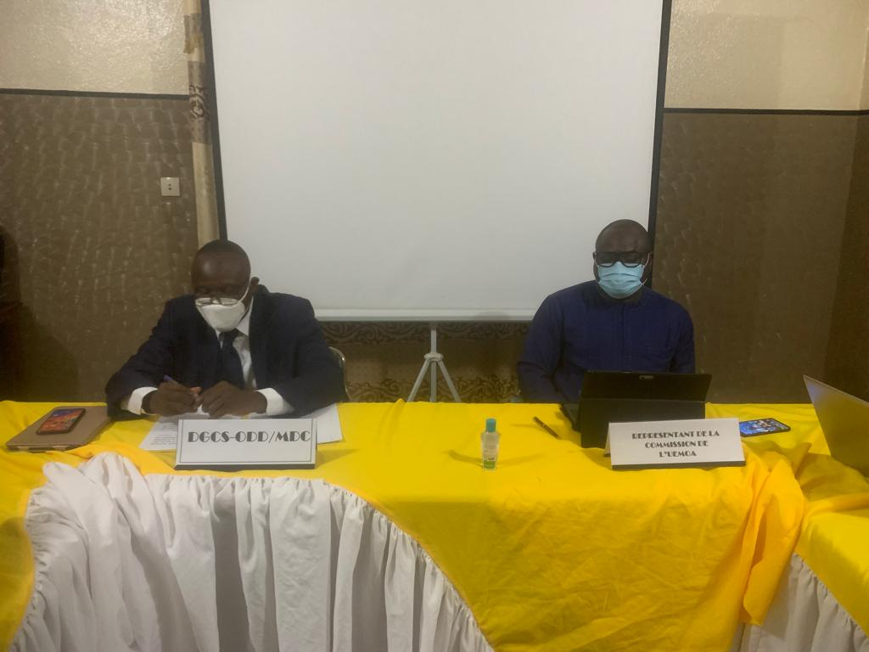
Photo N° 1 : Ouverture de l’atelier

Le Chef de la Division des Etudes Economiques de la Commission de l’UEMOA a, dans un premier temps, souhaité la bienvenue aux participants. Il a, ensuite, rappelé qu’après les éditions 2018 et 2019, les pays membres de l’UEMOA dont le Bénin, sont à l’élaboration de leur troisième rapport national de suivi du PND/SRP axé sur les ODD portant sur l’année 2020. Ce processus devra aboutir à l’élaboration d’un rapport régional de suivi des Objectifs de Développement Durable (ODD) qui apprécie les efforts des Etats en vue de la réalisation des ODD, à travers une analyse de l’évolution des principaux indicateurs au sein de l’Union. L’idée de faire un rapport de suivi des ODD de manière régionale est de pouvoir montrer à nos populations, au-delà des performances macro-économiques, l’état des avancées dans, l’amélioration des condition de vie de façon générale, l’accès aux services sociaux de base, la lutte contre le réchauffement climatique, sans oublié les aspects liés à la gouvernance, la justice et la lutte contre la corruption. Ce rapport nous permet de donner une image globale de l’union dans l’ensemble et d’avoir des précisions par pays.
Selon la Commission de l’UEMOA, face aux conséquences négatives, aux plan humain, économique et social, liées à la crise sanitaire de la maladie à coronavirus, il apparait opportun d’apprécier les répercussions de la crise sanitaire de la COVID-19 sur les cibles attendues des ODD pour l’année 2020, mais aussi sur les finances publiques des Etats, à court et moyen termes. C’est sur ces mots qu’il a invité les participants à ne ménager aucun effort afin de rendre rapidement disponible le rapport national de suivi du Bénin.
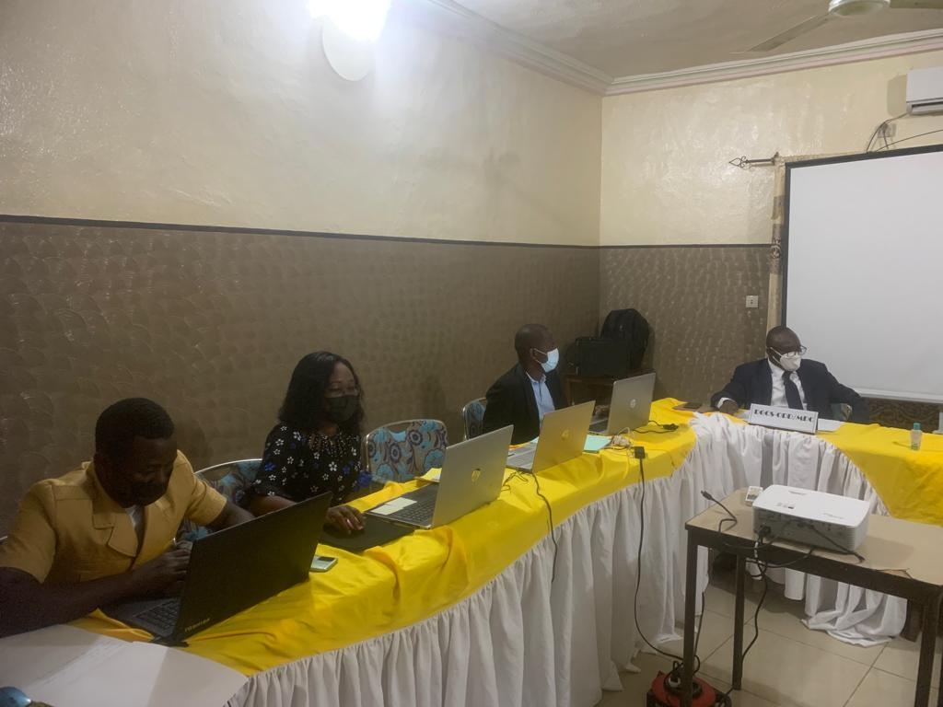
Photo n°2 : Vue partielle des participants à l’atelier

De son côté, le Directeur Général de la Coordination et du Suivi des ODD a tout d’abord réitérer sa gratitude à l’endroit de la Commission de l’UEMOA pour son appui technique et financier à l’organisation du présent atelier. Il a ensuite remercié les participants pour leur présence effective malgré leurs multiples occupations et les exigences liées à la COVID 19. Le DGCS-ODD a rappelé que la Commission de l’UEMOA élabore chaque année, depuis 2019, le rapport régional de suivi des PND/SRP axé sur les ODD. Ce rapport régional présente une analyse de l’évolution des principaux indicateurs au sein de l’Union et apprécie les efforts des Etats en vue de la réalisation des ODD. Il est ainsi une consolidation des rapports nationaux élaborés par les pays membres de l’UEMOA. De ce fait, l’objectif de cet atelier est de produire le rapport pays par des analyses et des réflexions poussées nourries d’informations fiables et récentes. Il s’agira de manière spécifique de : i) décrire l’environnement international et national qui a accompagné la mise en œuvre des ODD ; ii) déterminer la situation de référence des indicateurs des prioritaires en 2015 et leur progression en 2020, 2025 et 2030 ; iii) analyser la situation des ODD en 2020 en comparaison aux cibles attendues avant l’avènement de la crise sanitaire ; iv) définir un éventail de mesures politiques visant à assurer une mobilisation des ressources pour le financement des ODD.
Après avoir souligné que le Bénin est à sa troisième édition d’élaboration dudit rapport national, il a souhaité pouvoir compter sur l’assiduité, le dévouement et le professionnalisme habituels des participants pour que les réflexions et analyses permettent d’avoir un rapport pays de qualité.
Photo n°3 : Vue partielle des participants à l’atelier
